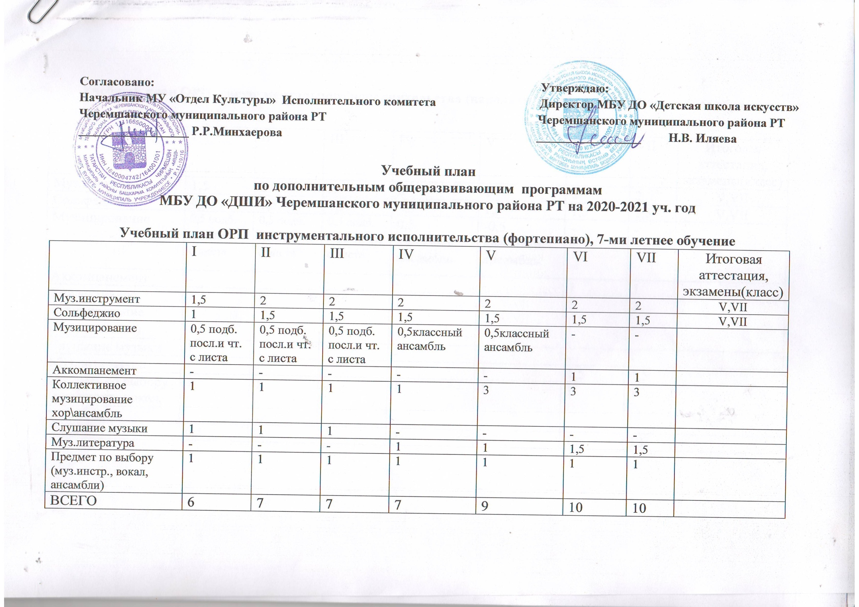

Учебный план ОРП инструментального исполнительства(фортепиано), 5-ти летнее обучение.
 | I | II | III | IV | V | Итоговая аттестация,  Экзамен
Муз.инструмент | 2 | 2 | 2 | 2 | 2 | V
сольфеджио | 1,5 | 1,5 | 1,5 | 1,5 | 1,5 | V
Муз.литература | - | 1 | 1 | 1,5 | 1,5
музицирование | 0,5 подб. по сл.и чт. с листа | 0,5 подб. по сл.и чт. с листа | 0,5 подб. по сл.и чт. с листа | - | -
Аккомпанемент | - | - | - | 0,5 | 0,5
Слушание музыки | 1 | - | - | - | -
Коллективное музицирование хор\ансамбль | 1 | 1 | 1 | 3 | 3
Предмет по выб (вокал, допнстр, анс) | - | 1 | 1 | 1 | 1
ВСЕГО | 6 | 7 | 7 | 9,5 | 9,5

Учебный план ОРП инструментального исполнительства (народные инструменты), 7-ми летнее обучение

 | I | II | III | IV | V | VI | VII | Итоговая аттестация,  экзамены(класс)
Муз.инструмент | 1,5 | 2 | 2 | 2 | 2 | 2 | 2 | V,VII
Сольфеджио | 1,5 | 1,5 | 1,5 | 1,5 | 1,5 | 1,5 | 1,5 | V,VII
Музицирование | 0,5 подб. по сл.и чт. с листа | 0,5 подб. по сл.и чт. с листа | 0,5 подб. по сл.и чт. с листа | 0,5 классный ансамбль | -0,5 классный ансамбль | - | -
Аккомпанемент | - | - | - | - | - | 1 | 1
Коллективное музицирование (хор,ансамбль) | 1 | 1 | 1 | 1 | 3 | 3 | 3
Слушание музыки | 1 | 1 | 1 | - | - | - | -
Муз.литература | - | - | - | 1 | 1 | 1,5 | 1,5
Предмет по выбору (муз.инстр., вокал, ансамбли) | 1 | 1 | 1 | 1 | 1 | 1 | 1
ВСЕГО | 6,5 | 7 | 7 | 7 | 9 | 10 | 10

Учебный план ОРП инструментального исполнительства

(баян, аккордеон, гитара, синтезатор) 5-ти летнее обучение.

 | I | II | III | IV | V | Итоговая аттестация,  Экзамен
Муз.инструмент | 2 | 2 | 2 | 2 | 2 | V
сольфеджио | 1,5 | 1,5 | 1,5 | 1,5 | 1,5 | V
Муз.литература | - | 1 | 1 | 1,5 | 1,5
музицирование | 0,5  подб. по сл.и чт. с листа | 0,5  подб. по сл.и чт. с листа | 0,5  подб. по сл.и чт. с листа | - | -
Аккомпанемент | - | - | - | 0,5 | 0,5
Слушание музыки | 1 | - | - | - | -
Коллективное музицирование хор\ансамбль | 1 | 1 | 1 | 3 | 3
Предмет по выб (вокал, допнстр, анс) | 1 | 1 | 1 | 1 | 1
ВСЕГО: | 7 | 7 | 7 | 9,5 | 9,5

Учебные планы ОП хореографического искусства (7-9 лет), 7-летнее обучение.

 | I | II | III | IV | V | VI | VII | Итоговая аттестация,Экзамен
Классический танец | - | - | 3 | 3 | 3 | 3 | 3 | VII
Гимнастика | 2 | 2 | - | - | - | - | -
Народно-сценический танец | - | - | - | 2 | 2 | 2 | 2 | VII
Эстрадный и современный бальный танец | - | - | 2 | 2 | 2 | 1 | 1 | VII
Слушание музыки и муз.грамота | 1 | 1 | 1 | 1 | 1 | 1 | 1
Сценическая практика | - | 0,5 | 0,5 | 0,5 | 0,5 | 0,5 | 0,5
история хореографических искусств | - | - | - | - | - | - | 1
Ритмика и танец | 2 | 2 | - | - | - | - | -
Предмет по выбору | 1 | 1 | 1 | 1 | 2 | 2 | 2
ВСЕГО: | 6 | 6,5 | 7,5 | 9,5 | 10,5 | 10,5 | 11,5

Учебные планы ОРП хореографического искусства , 5-летнее обучение.

 | I | II | III | IV | V | Итоговая аттестация, экзамен
Классический танец | - | 3 | 3 | 3 | 3 | V
Гимнастика | 2 | - | - | - | -
Народно-сценический танец | - | 2 | 2 | 2 | 2 | V
Историко-бытовой и сов. бальный | 2 | 2 | 2 | 2 | 1
Беседы о хореографическом искусстве | - | - | - | - | 1
Ритмика и танец | 3 | 1 | - | - | -
Сценическая практика | 0,5 | 0,5 | 0,5 | 0,5 | 0,5
Предмет по выбору. подг.конц.номеров | 1 | 1 | 2 | 2 | 2
ВСЕГО | 8,5 | 9,5 | 9,5 | 9,5 | 9,5

Учебные планы ОРП изобразительного искусства (с 7-9 лет), 7-летнее обучение

 | I | II | III | IV | V | VI | VII | Итоговая аттестация
Основы изобразительной грамоты и рисование | 2 | 2 | 2 | - | - | - | - | III
Прикладное искусство | 2 | 2 | 2 | - | - | - | - | III
Лепка | 2 | 2 | 2 | - | - | - | - | III
Рисунок | - | - | - | 3 | 3 | 4 | 4 | VII
Живопись | - | - | - | 3 | 3 | 3 | 3 | VII
Композиция станковая | - | - | - | 2 | 2 | 2 | 2 | VII
Композиция декоративно- прикладная | - | - | - | 1 | 1 | 1 | 1 | VII
Дизайн | - | - | - | 1,5 | 1,5 | 1,5 | 1,5 | VII
Беседа об изобразительном искусстве | - |  | - | 1 | 1 | 1 | 1
Предмет по выбору | 1 | 2 | 2 | 1 | 1 | 1 | 1
ВСЕГО | 7 | 8 | 8 | 12,5 | 12,5 | 13,5 | 13,5

Учебные планы ОРП декоративно-прикладного искусства (с 7-9 лет), 7-летнее обучение

 | I | II | III | IV | V | VI | VII | Итоговая аттестация
Основы изобразительной грамоты и рисование | 2 | 2 | 2 | - | - | - | - | III
Прикладное искусство | 2 | 2 | 2 | - | - | - | - | III
Лепка | 2 | 2 | 2 | - | - | - | - | III
Рисунок | - | - | - | 2 | 2 | 2 | 2 | VII
Живопись | - | - | - | 2 | 2 | 2 | 2 | VII
Композиция станковая | - | - | - | 1 | 1 | 2 | 2 | VII
Композиция декоративно- прикладная | - | - | - | 4 | 4 | 4 | 4 | VII
Беседа об изобразительном искусстве | - |  | - | 2 | 2 | 2 | 2
Предмет по выбору | 1 | 2 | 2 | 1 | 1 | 1 | 1
ВСЕГО | 7 | 8 | 8 | 12 | 12 | 13 | 13

Учебный план ОРП ХЭН вокального исполнительства, 5-ти летнее обучение.

Вокальное отделение,5-ти лет.об. | I | II | III | IV | V | Итоговая аттестация,экзамен
Сольное пение | 2 | 2 | 2 | 2 | 2 | V
Музыкальный инструмент | 1 | 1 | 1 | 1 | 1
Сольфеджио | 1 | 1,5 | 1,5 | 1,5 | 1,5 | V
Слушание музыки | 1 | 1 | 1 | - | -
Музыкальная литература | - | - | - | 1 | 1
Коллективное музицирование | 1 | 2 | 2 | 3 | 3
Предмет по выбору | 1 | 1 | 1 | 1 | 1
ВСЕГО: | 7 | 8,5 | 8,5 | 9,5 | 9,5

